Föräldramöte, Månsarps IBK F12/13
Ledare: Daniel Eriksson, Emma Ahlström, Jonas Pellgaard, Henrik Hvitman, Carolina Halvardsson
Laget: Födda 2012, 11 st, Födda 2013 17 st
Seriespel: 2 lag anmälda, 5 mot 5 gäller för båda lagen
Träningar: 2 ggr i veckan NHR. Möjlighet till extraträning för 4 tjejer varje Onsdag/Fredag, i direkt anslutning till våran träning
Matcher: Kallelser till match 2-3 dagar innan.
Klädsel: Lila/svart/svart, vit bortatröja finns
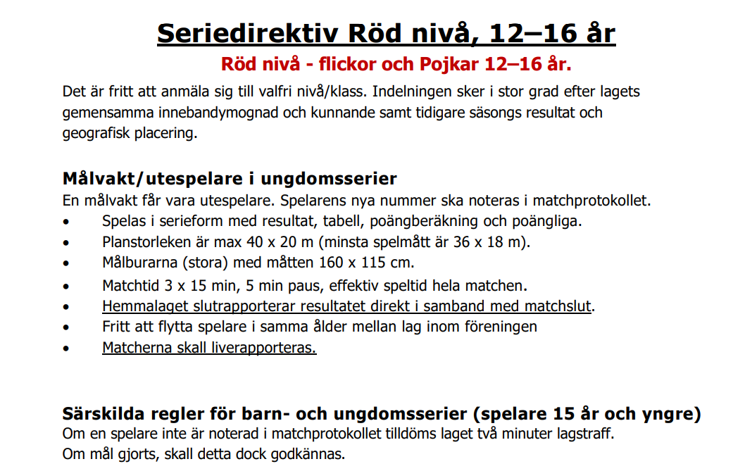

Träningar: 2 ggr i veckan NHR. Möjlighet till extraträning för 4 tjejer varje Onsdag/Fredag, i direkt anslutning till våran träning
Försäljning: Newbody och Bingolotter, Ansvariga behövs
Avgift säsong 23/24:1100 kr
Sekretariat: Utbildning 30/9 och 2/10.
https://www.innebandy.se/smaland-blekinge/nyheter/inbjudan-sekretariatsutbildning
Inbjudan regelkvällar: 23/9, 1/10
https://www.innebandy.se/smaland-blekinge/nyheter/inbjudan-regelkvallar
Sekretariat kommer krävas, kiosk också en självklarhet. Frivilliga till respektive del ? vi gör ett schema på hela laget
Målvaktsträning: Målvaktstränare finns i föreningen. Tillfällen kommer.
Cuper: FCH Cup, Värnamo innebandycup, Sibben ?, Fair Play Cup.
Klubben står för anmälningsavgift, upp till 5000 kr per säsong.
Övrigt. Duschning sker efter match för samtliga. Vi ser till att närvara med en vuxen tjej/kvinna vid varje tillfälle. Duschning även fredagar ?
Hallen: Möjlighet att använda digitala hjälpmedel, då projektor blivit inkopplad

Nya matchtröjor klara, med nya sponsorer

